上海市金山区2013届高三上学期期末考试生命科学试卷
2013年1月
考生注意：
本测试卷分为第Ⅰ卷和第Ⅱ卷两部分，共计12页。满分为150分，考试时间为120分钟。本卷采用网上阅卷，答案必须全部写在答题纸上，写在试卷上一律不给分。
第Ⅰ卷(共60分)
一、选择题（每小题2分）
1．下列有机化合物中，只含有C、H、O三种元素的是
A. 氨基酸 B. 核苷酸 C. 脱氧核糖 D. 磷脂
2．某蛋白质由m条肽链、n个氨基酸组成。该蛋白质至少有氧原子的个数是
A. n-m B. n-2m C. n+m D. n+2m
3．以下①～④为动物生殖细胞形成过程中某些时期的示意图。
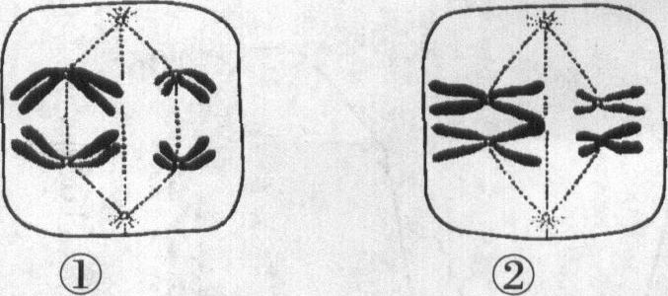
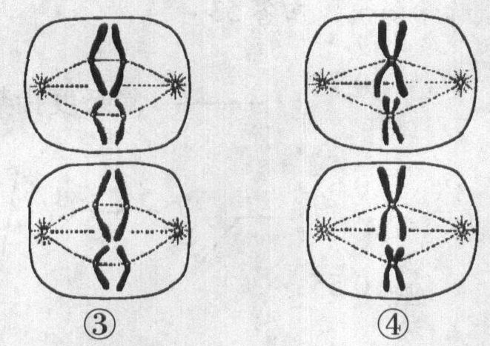

按分裂时期的先后排序，正确的是
A．①②③④ B．②①④③ C．③④②① D．④①③②
4．黄曲霉毒素是毒性极强的致癌物质，有关研究发现，它能引起细胞中的核糖体不断从内质网上脱落下来，这一结果直接导致
A．核仁被破坏 B．染色体被破坏
C．细胞膜被破坏 D．蛋白质合成受到影响
5．对性腺组织细胞进行荧光标记，等位基因A、a都标记为黄色，等位基因B、b都标记为绿色，在荧光显微镜下观察处于联会（四分体）时期的细胞。下列有关推测合理的是
A．若这2对基因在1对同源染色体上，则有1个四分体中出现2个黄色、2个绿色荧光点
B．若这2对基因在1对同源染色体上，则有1个四分体中出现4个黄色、4个绿色荧光点
C．若这2对基因在2对同源染色体上，则有1个四分体中出现2个黄色、2个绿色荧光点
D．若这2对基因在2对同源染色体上，则有1个四分体中出现4个黄色、4个绿色荧光点

6．细胞有丝分裂和减数分裂都可能产生可遗传的变异，其中仅发生在减数分裂过程的变异是
A.染色体不分离或不能移向两极，导致染色体数目变异
B.非同源染色体自由组合，导致基因重组
C.染色体复制时受诱变因素影响，导致基因突变
D.非同源染色体某片段移接，导致染色体结构变异
7．细胞分化是奢侈基因选择表达的结果。下列属于奢侈基因的是.
A. 血红蛋白基因 B. ATP合成基因
C. DNA解旋酶基因 D. 核糖体蛋白基因
8．某农场购买了一批生根粉准备用于某植物的批量扦插，说明书没有注明该植物适宜的使用浓度，正确的使用措施是
A．用高浓度，以保证生根 B．用低浓度，以降低成本
C．任选一种浓度进行扦插 D．用不同浓度进行预实验
9．下列关于人体内血脂代谢及其调节的叙述中，错误的是
A. 血液中的甘油三酯可以来自于小肠的乳糜微粒
B. 血液中高密度脂蛋白偏高会导致高胆固醇血症
C. 脂肪细胞中甘油三酯与葡萄糖可以相互转化
D. 脂高血糖素促进甘油三酯的分解
10．重症肌无力是一种自身免疫性疾病，患者体内的自身抗体破坏了神经——肌内突触后膜的受体蛋白。正确的治疗措施是
A. 注射激素抑制抗体产生 B. 注射神经递质提高传递效率
C. 注射受体蛋白增加受体数量 D. 注射淋巴因子增强免疫能力
11．下列有关神经兴奋的叙述，正确的是.
A．静息状态时神经元的细胞膜内外没有离子进出
B．组织液中Na⁺浓度增大，则神经元的静息电位减小
C．突触间隙中的神经递质经主动运输穿过突触后膜而传递兴奋
D．神经纤维接受刺激产生的兴奋以电信号的形式传导
12．高的动脉血压引起降压反射。发生降压反射时
A. 压力感受器传入冲动频率降低 B. 副交感神经兴奋性减弱
C. 心排血量和外周阻力降低 D. 依靠正反馈调节使血压相对稳定
13．病原体对不同免疫状态小鼠的感染进程是有差异的。下列相关叙述，正确的是
A．吞噬细胞缺陷小鼠的非特异性免疫受损，特异性免疫也无法产生
B．B细胞缺陷小鼠虽无法合成抗体，但仍可对胞内寄生病原体产生免疫反应
C．T细胞缺陷小鼠体内的特异性免疫不能完成，体液免疫无法产生
D．正常小鼠免疫产生的淋巴因子，加强了效应T细胞和吞噬细胞对靶细胞的特异性杀伤作用
14．破伤风梭状芽孢杆菌侵入了人体深部的组织细胞并大量繁殖，下列关于该菌的细胞呼吸类型和消灭该菌首先要通过的免疫途径的叙述，正确的是
A．无氧呼吸和体液免疫
B．无氧呼吸和细胞免疫
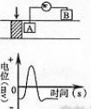
C．有氧呼吸和体液免疫
D．有氧呼吸和细胞免疫
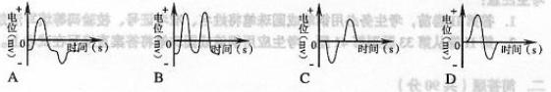
15．神经电位的测量装置如右上图所示，其中箭头表示施加适宜刺激，阴影表示兴奋区域。用记录仪记录A、B两电极之间的电位差，结果如右侧曲线图。若将记录仪的A、B两电极均置于膜外，其它实验条件不变，则测量结果是
16．人体内往往存在着针对一种病毒的不同抗体，合理解释的是
A. 病毒表面往往存在多种蛋白质分子
B. 病毒基因在细胞内能高效复制
C. 病毒表面往往存在多个同种蛋白质分子
D. 病毒基因在细胞内能高效表达
17．艾弗里等人的肺炎双球菌转化实验和赫尔希与蔡斯的噬菌体侵染细菌试验都证明了DNA是遗传物质。这两个实验在设计思路上的共同点是
A．重组DNA片段，研究其表型效应
B．诱发DNA突变，研究其表型效应
 | C0₂释放量 | O₂吸收量
a | 10 | 0
b | 8 | 3
c | 6 | 4
d | 7 | 7
C．设法把DNA与蛋白质分开，研究各自的效应
D．应用同位素示踪技术，研究DNA在亲代与子代之间的传递
18．在a、b、c、d条件下，测得某植物种子萌发时C0₂和O₂体积变化的相对值如右表。若底物是葡萄糖，则下列叙述中正确的是
A. a条件下，呼吸产物除C0₂外还有酒精和乳酸
B. b条件下，有氧呼吸消耗的葡萄糖比无氧呼吸多
C. c条件下，无氧呼吸最弱
D. d条件下，产生的C0₂全部来自线粒体
19．酶A、B、C是大肠肝菌的三种酶，每种酶只能催化下列反应链中的一个步骤，其中任意一种酶的缺失均能导致该酶因缺少化合物丁而不能在基本培养基上生长。
化合物甲 $\vec{酶}$化合物乙 $\vec{酶}$ 化合物丙 $\vec{酶}$ 化合物丁
现有三种营养缺陷型突变体，在添加不同化合物的基本培养基上的生长情况下表：
突变体  添加物 | 突变体a(酶A缺陷) | 突变体b(酶B缺陷) | 突变体c(酶C缺陷)
化合物乙 | 不生长 | 不生长 | 生 长
化合物丙 | 不生长 | 生 长 | 生 长
由上可知：酶A、B、C在该反应链中的作用顺序依次是
A. 酶A、酶B、酶C B. 酶A、酶C、酶B
C．酶B、酶C、酶A D. 酶C、酶B、酶A
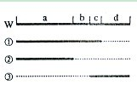
20．已知a、b、c、d是某细菌DNA片段上的4个基因，右图中W表示野生型，①、②、③分别表示三种缺失不同基因的突变体，虚线表示所缺失的基因。若分别检测野生型和各种突变体中某种酶的活性，发现仅在野生型和突变体①中该酶有活性，则编码该酶的基因是
A. 基因a B. 基因b C. 基因c D. 基因d
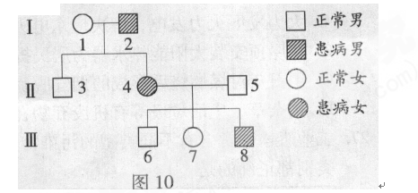
21．左图是一种伴性遗传病的家系图。下列叙述错误的是
A．该病是显性遗传病，Ⅱ—4是杂合体
B．Ⅲ—7与正常男性结婚，子女都不患病
C．Ⅲ—8与正常女性结婚，儿子都不患病
D．该病在男性人群中的发病率高于女性人群
22．左图是一种单基因遗传病的系谱图，对于该病而言，有关该家系成员基因型的叙述，正确的是
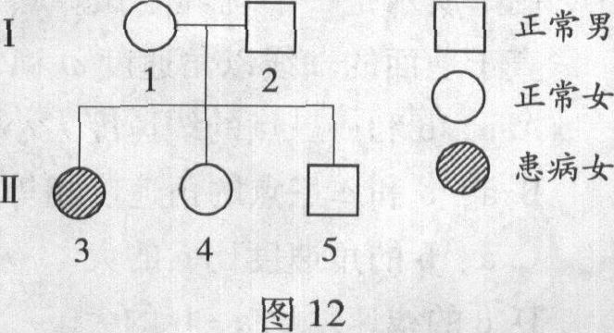
A．I一1是纯合体
B．I一2是杂合体
C．Ⅱ一3是杂合体
D．Ⅱ一4是杂合体的概率为1／3
23．在细胞分裂过程中出现了甲、乙2种变异，甲图中英文字母表示染色体片段。下列有关叙述正确的是
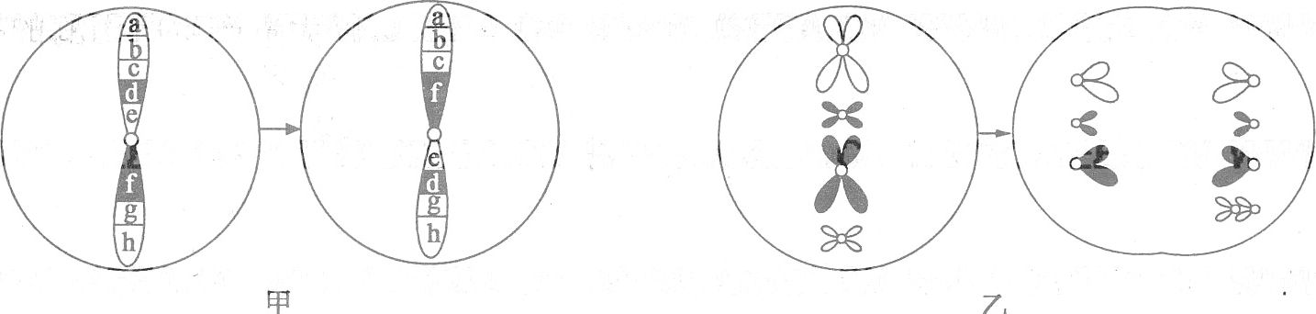
①甲图中发生了染色体结构变异，增加了生物变异的多样性
②乙图中出现的这种变异属于染色体变异
③甲、乙两图中的变化只会出现在有丝分裂中
④甲、乙两图中的变异类型都可以用显微镜观察检验
A.①②③ B．②③④ C．①②④ D．①③④
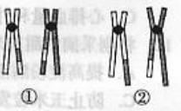
24．右图①和②表示发生在常染色体上的变异。①和②所表示的变异类型分别属于
A. 重组和易位 B. 易位和易位
C. 易位和重组 D. 重组和重组
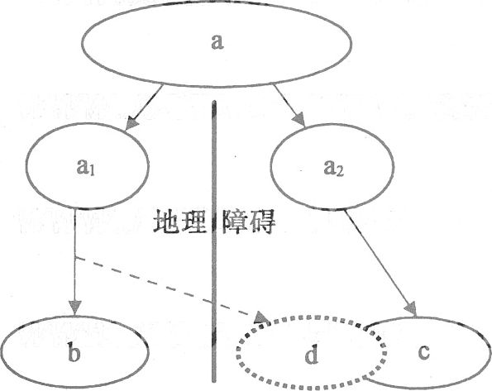
25．右图是物种形成的一种模式。物种a因为地理障碍分隔为两个种群a₁和a₂，经过漫长的进化，分别形成新物种b和c。在此进程中的某一时刻，a₁种群的部分群体越过障碍外迁与a₂同域分布，向d方向进化。下列有关叙述正确的是
A．b和d存在地理隔离，所以一定存在生殖隔离
B．c和d不存在地理隔离，却可能存在生殖隔离
C．a₁中的外迁群体与当时留居群体的基因频率相同，则b和d是同一物种
D．a₁中的外迁群体与当时a₂种群的基因频率不同，则c和d是不同物种
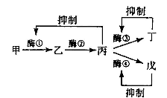
26．右图是某种微生物体内某一物质代谢过程的示意图。下列有关酶活性调节的叙述，错误的是
A．丁物质既是酶③催化生成的产物，又是酶③的反馈抑制物
B．戊物质通过与酶④结合导致酶④结构变化而使其活性下降
C．当丁物质和戊物质中任意一种过量时，酶①的活性都将受到抑制
D．若此代谢途径的终产物不断排出菌体外，则可消除丙物质对酶①的抑制作用
27．下列所示的黏性末端是由几种限制性内切酶作用产生的
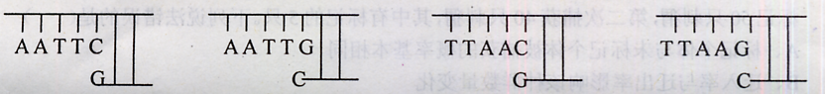

A．1种 B．2种 C．3种 D．4种
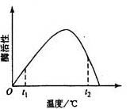
28．右图表示酶活性与温度的关系。下列叙述正确的是
A．当反应温度由t₂调到最适温度时，酶活性下降
B．当反应温度由t₂调到最适温度时，酶活性上升
C．酶活性在t₂时比t₁高，故t₂时更适合酶的保存
D．酶活性在t₁时比t₂低，表明t₁时酶的空间结构破坏更严重
29．右图①②③表示人体细胞间信息传递的三种方式。下列描述错误的是
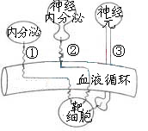
A. 方式①②的信息传递缓慢，方式③传递迅速
B. 方式③的信息传递不通过体液
C. 体温调节可能涉及①②③三种传递方式
D. 方式①②的信息传递都经过血液循环，存在反馈调节
30．某人群中某常染色体显性遗传病的发病率为19%，一对夫妇中妻子患病，丈夫正常，他们所生的子女患该病的概率是
A．10/19 B．9/19 C．1/19 D．1/2

第II卷（共90分）
二、综合题（共90分）
31.（10分）如图A、B、C图分别表示三种不同类型的生物细胞，D图表示发生在某生物细胞中的生理活动示意图，请回答：
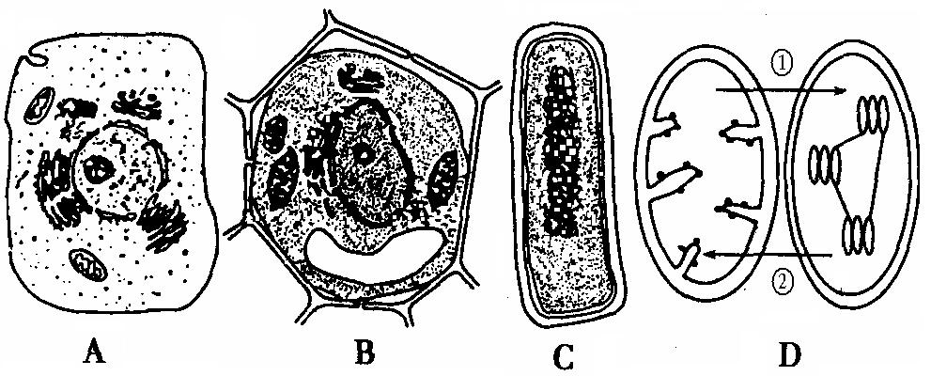

（1）图A、B中，A具有而B不具有的细胞结构是_________；B具有而A不具有的细胞器是__________。
（2）A、B、C中，能够发生图D所示生理活动的细胞是图________；图D中，箭头①表示 ________气体在两种细胞器中的出入情况。
（3）A、B、C中，经有丝分裂产生的细胞是图_________，参与该过程的细胞器主要有________________________________________________（2分）。
（4）C图中能够发生碱基互补配对的细胞器是____________。
（5）图B所示细胞处于________________状态，该状态恢复的条件是：液泡内细胞液浓度 （大于、等于、小于）外界溶液浓度。

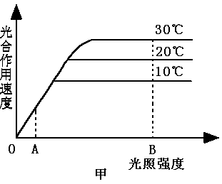
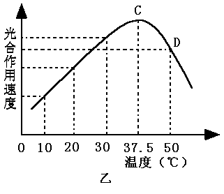
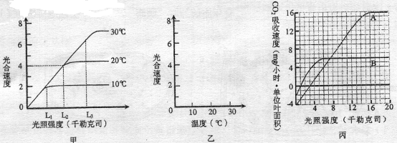
32. （10分）下图示某植物光合作用速度与环境因素之间的关系。据图回答：
（1）甲图表示在光照弱的情况下，光合作用速度随 的增加，成正比例增加。这种情况下，可以认为此时主要影响的是光合作用过程的 阶段。
（2）从甲图可见，在光照超过某一强度时，光合作用的速度不再增加，具有稳定发展的趋势，这种变化主要决定于 ，此时主要是光合作用的 阶段受到限制。
（3）乙图中C点表示植物生长的 。出现CD段的原因是 。
（4）丙图表示A、B两种植物的光合速率与光照强度的关系。A植物曲线与横坐标交叉点表示： ；B植物曲线与纵坐标交叉点表示： 。当在 千勒克司光照强度条件下，A、B两种植物的光合速率相同。A植物在1天内（12小时白天，12小时黑夜），要使有机物积累量为正值，白天平均光照强度必须大于 千勒克司。

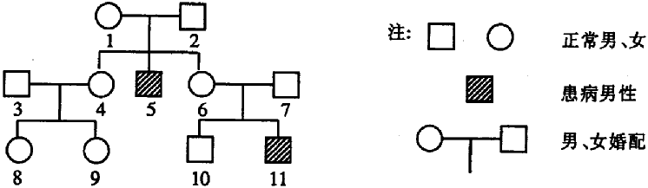
33.（10分）下图为关于某遗传病的家族系谱图（基因用B和b表示）。请据图回答：
（1）若3、7均不带致病基因，则该病的遗传方式是_________________，4号的基因型可能是 ，9号产生的配子带有致病基因的几率是________。
（2）若3不带致病基因，7带致病基因，该病的遗传方式是 ，7号的基因型为 ，4号的基因型可能是 ，9号产生的配子带有致病基因的几率是______；若3带致病基因，8号产生的配子带有致病基因的几率是_____。
（3）若9号患有唐氏综合征，其根本原因是 。
（4）图中4号的旁系血亲有 。

34．（10分）下图一表示神经控制胰岛分泌激素的部分信号通路，神经兴奋可促使胰岛产生激素，图二表示在进食后若干小时内胰岛分泌激素的变化情况。
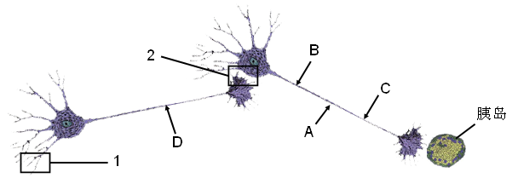
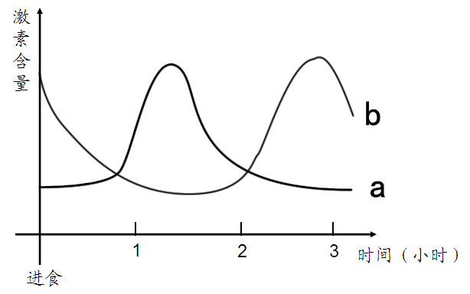

图一 图二
（1）图一中1所代表的结构是____________，2所代表的结构是____________。
（2）胰岛可分泌__________________，这些激素可调节血糖平衡，图二中a、b两曲线分别代表两种激素不同的变化趋势，则其中a表示___________变化情况。
（3）图一结构2中传递神经信号的物质为____________。
（4）若给A处施加一个刺激，则A处Na⁺变化为____________________，电位变化为 → ，此后，B、C、D各点能检测出同样的电位变化的是________________。
（5）若用蛋白酶处理这两个神经元细胞后，再次刺激A位点，可否检测到胰岛分泌相应的激素，为什么？
_____________________________________________________________________。

35．（9分）1960年1月，科学家首次乘坐的“里亚斯特”号深海潜水器成功下潜至马里亚纳海沟进行科考，在近万米的海底，科学家们惊奇地看到比目鱼和小红虾在游动。
（1）马里亚纳海沟中所有的比目鱼组成了一个____________。
（2）几百万年的前海沟下与海沟上的比目鱼还是属于同一物种，但由于马里亚纳海沟中的比目鱼群体长期与较浅域的比目鱼缺乏基因交流，最终会产生____________隔离。造成这种现象的两个外部因素是 和__________。
（3）从变异的来源看，比目鱼的种类具有多样性的根本是由于 造成的。
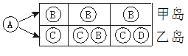
（4）由于地质巨变，最终人类只抢救一对马里亚纳海沟中的比目鱼，通过人工繁殖，最终产生一个新的比目鱼种群，则此种群的基因库中的基因数量与原种群相比要____________。
（5）左图表示某群岛物种演化的模型，A、B、C、D为四个物种及其演化过程。A物种演变为B、C两个物种的过程包括 三个环节 。由A物种演变为B、C两个物种，其内在因素是生物体的 发生了改变。如果乙岛上C物种个体数量不断增加，引起D物种个体数的锐减，这种现象称为 。

36．（9分）左图表示遗传信息在生物大分子间的传递规律。A～C为物质，①～⑤为过程。
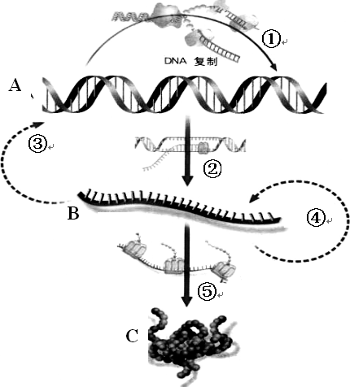
（1）图中B物质的中文名称是 。
（2）①～⑤过程中，在核糖体上发生的过程是 ；在骨髓细胞和骨细胞都能发生的是 ；过程①～⑤中发生碱基互补配对的有 。从新陈代谢的条件看，①②过程都需要的酶是 。
（3）禽流感病毒遗传物质遗传信息传递与表达的途径有 （数字），禽流感病毒有多种亚型，是目前研制疫苗的主要困难，其原因 。病毒除感染家禽外，还能感染其他哺乳动物，则说明所有生物共用一套 。
（4）糖尿病与遗传等多种因素有关，糖尿病存在两种不同的类型。成年人糖尿病主要是Ⅱ型糖尿病，在治疗上应以 为主。

37．（12分）微生物的抗性突变是自发产生的？还是与相应的环境因素有关？有人设计下列实验，以研究探讨该问题。实验选用对链霉素敏感的大肠杆菌K12。培养基3、7、11中含有链霉素，其它培养基中不含链霉素。请据实验回答：
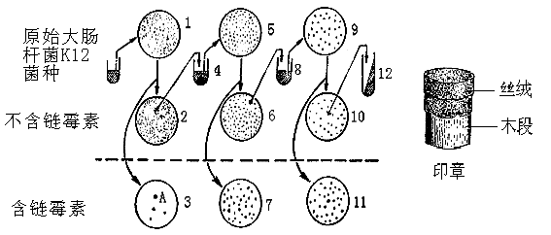
1
2
3
4
5
6
7
8
9
10
11
12

（1）将原始对链霉素敏感大肠杆菌K12菌种涂布在培养皿1的表面培养，接着通过右图“印章”将培养皿1中的菌群“印”在培养皿2、3上培养。“印章”位置保持不变。培养皿2、3根据其功能，分别称为 培养基、 培养基。“印章”使用前需作
处理。
（2）培养基2中的菌落是 ，培养基3中的菌落是 。
（3）培养基3的A点处有菌落生长，将培养基2中相应的A点位置的菌落上挑出少量移入培养基4中。如图反复几次实验。请根据实验现象解释“微生物的突变是自发的还是环境因素导致的”： ，原因是 。
（4）培养液4、8中的菌液越来越少，但培养皿7、11中的菌落越来越多。你的解释是： 。
（5）要分离出单个菌落，除了本实验中的涂布法外，还可以用___________法。
（6）上述不含链霉素培养基通常使用的是 ，下表是另一种培养基配方，该培养基具有 作用。
成分 | KH₂PO₄ | Na₂ PO₄ | MgSO₄·7H₂O | 葡萄糖 | 尿素 | 琼脂
含量 | 1.4g | 2.1g | 0.2g | 10.0g | 1.0g | 15.0g
（7）现有5种营养缺陷型菌株1、2、3、4、5，它们不能合成生长所必需的物质G，已知A、B、C、D、E都是合成G物质的必需中间产物，但不知这些物质合成的顺序，于是在培养基中分别加入这几种物质并分析了这几种物质对各种营养缺陷型菌株生长的影响，结果如右表所示。根据以上结果，推测这几种物质的合成顺序应是 。

38．（9分）1997年，科学家将动物体内的能够合成胰岛素的基因与大肠杆菌的DNA分子重组，并且在大肠杆菌中表达成功。请据图回答：
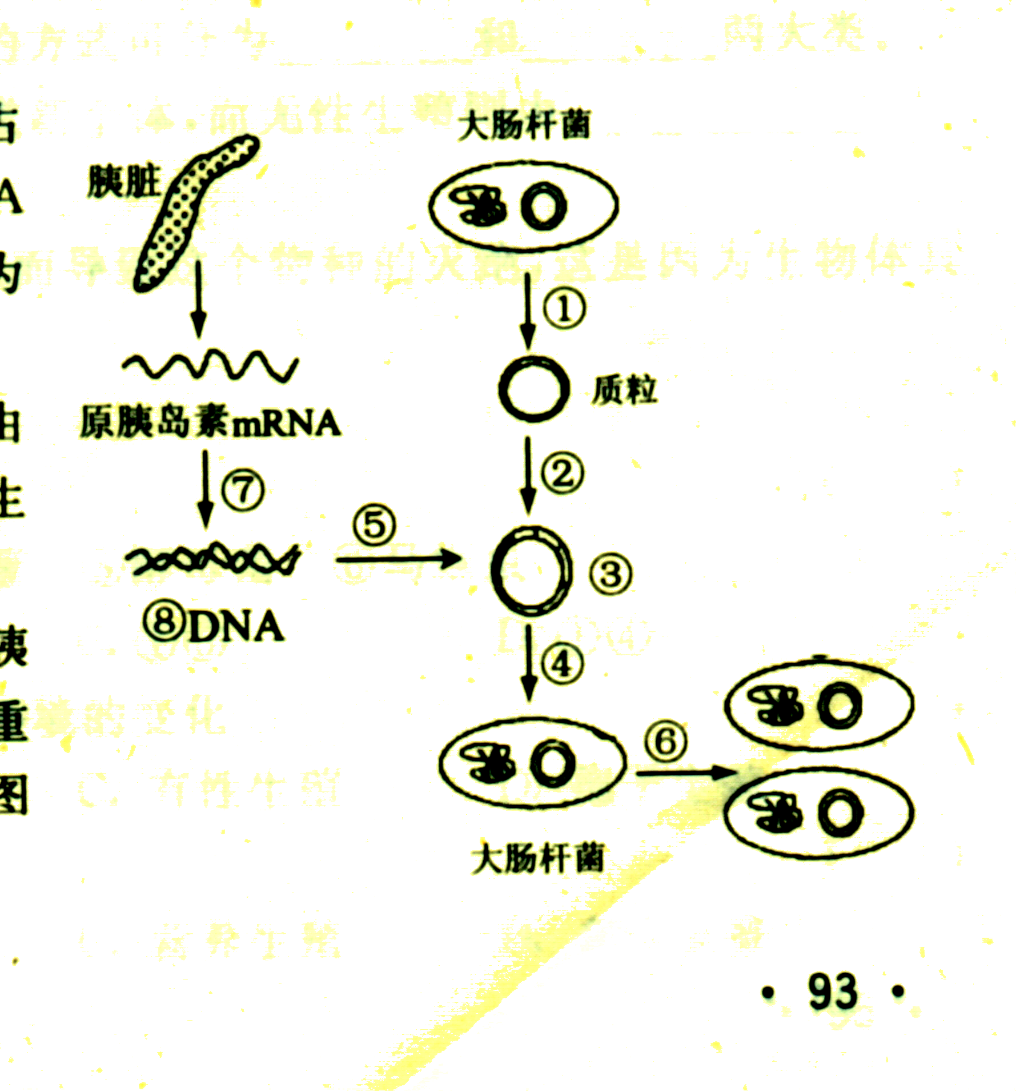
（1）首先根据胰岛素的氨基酸序列，推测出原胰岛素mRNA上的碱基序列，再根据
原则，用人工方法合成⑧DNA，通过这一过程获得了 基因。
（2）图中①从大肠杆菌的细胞中提取 ，过程②须用 酶切割。
（3）图中⑤表示的是 的过程，图中③表示的是 分子。
（4）④过程表示将 分子导入 细胞。
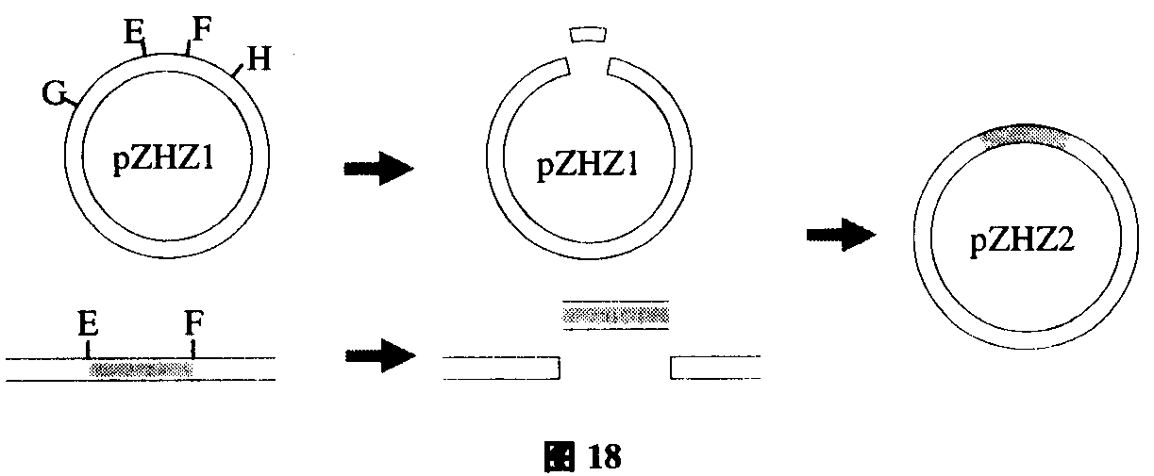
（5）若用两种识别切割序列完全不同的限制酶E和F从基因组DNA上切下目的基因，并将之取代质粒pZHZ1(3.7kb，1kb=1000对碱基)上相应的E—F区域 (0.2kb)，操作过程见下图，那么所形成的重组质粒pZHZ2___________。
A．既能被E也能被F切开 B．能被E但不能被F切开
C．既不能被E也不能被F切开 D．能被F但不能被E切开

39．（11分）分析有关科学探究的资料，回答问题。
（1）某同学尝试探究CO₂浓度对光合速率的影响。材料有叶龄相当的蚕豆叶片数片、不同浓度（2%、10%、20%）的NaHCO₃溶液、烧杯、钻孔器、玻璃注射器等。在本探究实验中，自变量是 ，因变量是 。可采用的实验方法是 ，根据实验原理、仪器和方法，请你设计一张记录实验数据的表格。

（2）两溶液浓度比较时，浓度大的称为高渗溶液。如果用B表示原生质层的长度，用A表示细胞的长度，请你自建坐标系，画出将某成熟的植物细胞置于一定浓度的高渗溶液中，B/A随时间的变化曲线。

（3）为验证2，4-D对插枝生根的促进作用，设计的实验步骤如下：
①剪取同一迎春花植株上长势相同、部位相近、长度相同、有3个芽的健壮枝条20根，作为插枝，随机均分为甲乙两组；
②甲组每根插枝上都保留3个芽，乙组插枝上的芽全部去除；
③将甲组插枝的下端插入适量蒸馏水中，乙组插枝的下端插入等量适宜浓度的2，4-D溶液中。两组均置于适宜且相同的环境中培养；
④每天观察、记录插枝上芽的数目。
每组不选1根而选10根插枝的目的是 。
请指出该实验设计的两项不合理之处。 ； 。
实验设计改正后，甲组起 作用。
金山区2012学年第一学期期末考试高三生命科学试题参考答案
第Ⅰ卷(共60分)
一、选择题(共60分)
题号 | 1 | 2 | 3 | 4 | 5 | 6 | 7 | 8 | 9 | 10 | 11 | 12 | 13 | 14 | 15
答案 | C | C | B | D | B | B | A | D | B | A | D | C | B | B | C
题号 | 16 | 17 | 18 | 19 | 20 | 21 | 22 | 23 | 24 | 25 | 26 | 27 | 28 | 29 | 30
答案 | A | C | D | D | B | D | B | C | A | B | C | D | A | B | A
第II卷 （共90分）
二．综合题（共90分）
31. （10分）（1）中心体；叶绿体 （2）B 二氧化碳 （3）A、B 核糖体、线粒体、高尔基体、中心体（2分） （4）核糖体 （5）质壁分离 大于
32.（10分）(1)光照强度 光反应 (2)温度的高低 暗反应 (3)最适温度 随温度的升高，酶活性降低，光合作用速度降低（4）光合作用净量为0 呼吸作用速率为2mg/小时.单位叶面积 6 6
33.（10分）（1）伴X染色体隐性遗传 X^{B}X^{B} 或 X^{B}X^{b} 1/4 （2）常染色体隐性遗传 B b BB 或Bb 1/6 2/9 （3）其体细胞中有3条21号染色体。（4） 5、6、10、11
34．（10分）（1）树突 突触 （2） 胰岛素和胰高血糖素（填出两个才给1分） 胰岛素 （3）神经递质 （4）Na⁺内流 内负外正→内正外负 B、C（填写完整给1分） （5）否，因为离子通道与神经递质受体均为蛋白质，若经由蛋白酶水解，则无法发生神经冲动，胰岛也无法接收神经冲动，因此无法产生相应的激素。（2分）
35．（9分）（1）种群 （2）生殖 自然选择 地理隔离 （3）基因突变 （4）少（5）突变、自然选择、 隔离 基因（或基因型） 种间斗争
36．（9分）（1）信使核糖核酸 （2）⑤ ②⑤ ①②③④⑤ 解旋酶 （3）④⑤ 禽流感病毒的遗传物质RNA为单链结构容易发生变异 密码子（4）饮食控制，合适的体育锻炼和药物治疗
37．（12分）（1）通用 选择 灭菌 （2）大肠杆菌K12/抗链霉素大肠杆菌K12和对链霉素敏感大肠杆菌K12 抗链霉素大肠杆菌K12 （3）自发突变的 因为抗链霉素菌种的获得是从没有接触过链霉素的敏感细菌中获得的 （4）由于人为选择的作用结果 （5）划线（6）牛肉膏蛋白胨培养基 选择 （7）E→A→C→B→D→G
38．（9分）（1）碱基互补配对 目的 （2）质粒 限制 （3）目的基因与运载体重组 重组DNA （4）重组DNA 受体 （5）A
39．（11分）（1）CO₂的浓度（NaHCO₃溶液的浓度） 叶圆片的上升速度（叶圆片的平均上浮时间或单位时间内叶圆片的上浮叶数） 真空渗水法 表格如下，仅供参考（2分）
自变量  因变量 |  | 2%的NaHCO₃溶液 | 10%的NaHCO₃溶液 | 20%的NaHCO₃溶液
不同时间叶圆片上浮数 | 10 min
不同时间叶圆片上浮数 | 20 min
不同时间叶圆片上浮数 | 30 min
叶圆片平均上浮时间（min）
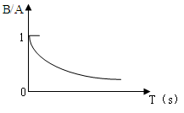
（2）（2分）
（3）减少实验误差/排除偶然因素对该实验结果的影响/排除无关变量 甲乙两组插枝上芽的数量不等/没有控制好变量；观察、记录插枝上芽的数量不对/观察记录的指标不对（解释合理即可） 对照

